**苏州经贸职业技术学院省级培训项目**

**2023GZSP67（教师管理者培训+高职院校系主任专题培训B）开班通知**

**各位学员:**

根据《省教育厅关于实施2023年职业院校教师素质提高计划 落实国家级省级培训任务的通知》（苏教师函〔2023〕3号）文件精神和工作要求要求，我校现将相关“**教师管理者培训+高职院校系主任专题培训B**”培训项目培训报到事项通知如下：

**一、培训时间**

1.报到时间：2023年7月9日10:00-18:00

2.培训时间：2023年7月10日-2023年7月14日,共计5天。

**二、报到地点及住宿安排**

1.报到地点：苏州古运河逸衡酒店

2.住宿地点： 苏州古运河逸衡酒店

3.培训授课地点：苏州经贸职业技术学院产教园A108

**三、培训费用**

培训费、食宿费由江苏省财政专项经费承担，交通费由学员所在单位承担，培训期间食宿统一安排。

**四、携带物品**

1.身份证原件；

2.《江苏省高等职业院校教师培训登记表》一式两份（单位盖章）、《江苏省高等职业院校教师培训任务书》一份（单位盖章）、《承诺书》一份；

3.另备1张2寸免冠标准彩色照片（背面写好单位、姓名）；

4.请自备水杯、防疫物资、携带笔记本电脑。

**五、报到联系人**

联 系 人：门老师；蒋老师

联系电话：15995871025；13776089457

电子邮箱：103554726@qq.com；1054331763@qq.com。

QQ群：778082501

**六、交通线路**

1.苏州站->苏州古运河逸衡酒店

苏州站下高铁坐2号线（桑田岛方向）到劳动路站转五号线（太湖香山方向）到索山桥西站下车 3号口出直达酒店地下电梯。

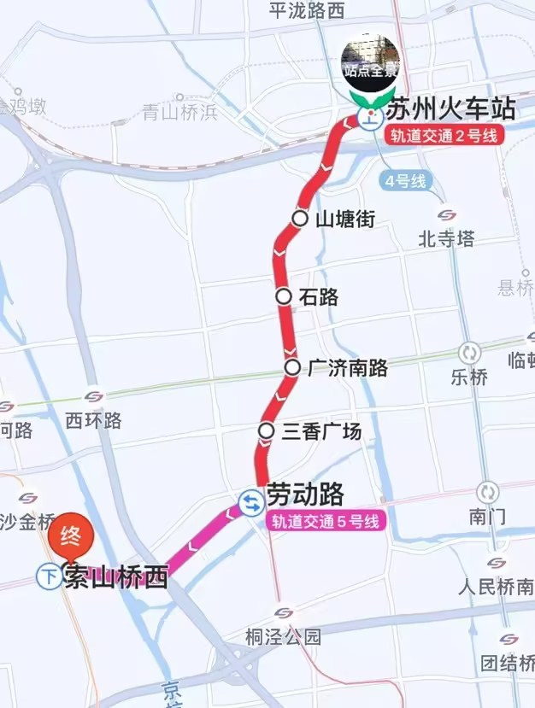

2.苏州北站->苏州古运河逸衡酒店

苏州北站下高铁坐2号线（桑田岛方向）到劳动路站转五号线（太湖香山方向）到索山桥西站下车 3号口出直达酒店地下电梯。

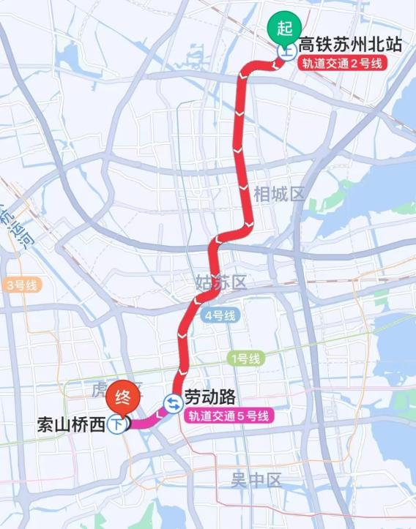

苏州经贸职业技术学院

2023年6月26日

**附1 校园周边交通图**

苏州经贸职业技术学院位于苏州市国际教育北区学府路287号，周边最近公交站是经贸学院东，有504路、306路、602路、318路、385路、47路、33路、305路、47路公交直达。

